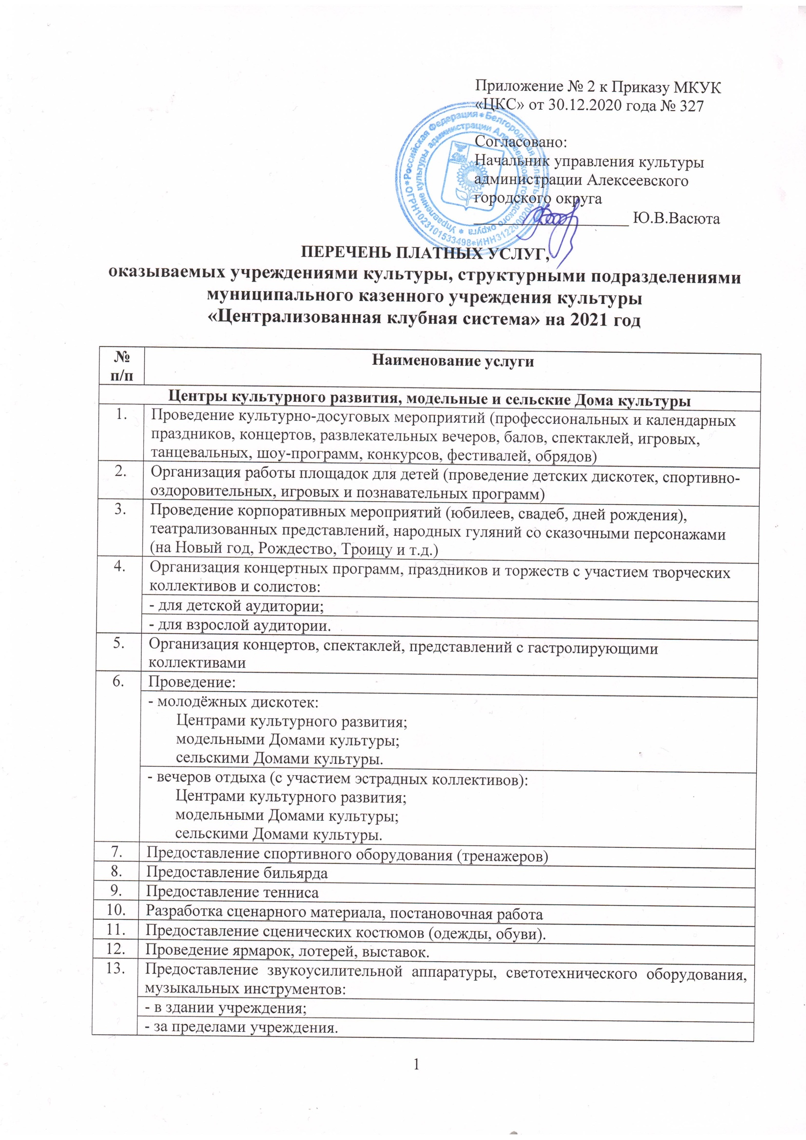

14. | Предоставление музыкального сопровождения, зрительного зала, фойе.
15. | Студийная запись фонограмм к праздничным, театрализованным программам; концертным номерам.
16. | Предоставление игровых и спортивных комнат, спортивного инвентаря (шашек, шахмат, нардов).
17. | Услуги по выездному культурному обслуживанию, работе ведущего.

